- 软件项目成功因素：用户的参与、执行层的支持、清晰的需求描述、合适的规划、现实的客户期望、较小的里程碑、有才能的员工、主权、清晰的愿景和目标、努力的工作和稳定的员工、其他
- 软件项目失败要素：不完整的需求、缺乏用户的参与、资源不足、不实际的客户期望、缺乏执行层的支持、需求变更频繁、规划不足、提供许多不必要的功能 、缺乏IT管理、技术能力缺乏、其他
- 需求工程的重要性
因需求导致的软件项目失败案例
- 伦敦证券交易项目Taurus
原因：未能协调不一致需求
- Taurus后续项目TradElect
原因：对非功能需求估计不足和错误的技术选型
需求与成本
- A. Davis研究发现，在需求阶段检查和修复一个错误所需的费用只有编码阶段的1/5到1/10，而在维护阶段做同样的工作所需付出的代价却是编码阶段的20倍
结论
- 在软件开发过程中，必须及早、有效地发现和解决与需求相关的问题
- 什么是软件需求：软件需求的各种定义
- A. Davis：软件需求是从软件外部能发现的，软件所具有的，满足于用户的特点、功能及属性等的集合
- I. Sommerville：需求是问题信息和系统行为、特性、设计和实现约束的描述的集合
- M. Jackson：需求是客户希望在问题域内产生的效果
- IEEE关于软件需求的定义
- 用户解决问题或达到目标所需的条件或能力（用户角度）
- 系统或系统部件要满足合同、标准、规范或其它正式规定文档所需具有的条件或能力（系统角度）
- 反映上面所描述的条件或能力的文档说明（规约）
- 需求是指明必须实现什么的规格说明，它描述了系统的行为、特性或属性，是在开发过程中对系统的约束
- 目标需求
- 系统建立的战略出发点，表现为高层次的目标（Objective），它描述了组织为什么要开发系统
- 参与各方必须要对高层次的解决方案达成一致，以建立一个共同的前景（Vision）
- 业务需求
- 执行实际工作的用户对系统所能完成的具体任务的期望，描述了系统能够帮助用户做些什么
- 特点：模糊、不清晰；零散；多逻辑混杂；前后矛盾
- 系统需求
- 用户对系统行为的期望
一系列的系统行为联系在一起可以帮助用户完成任务，满足业务需求
- 系统需求可以直接映射为系统行为
定义了系统中需要实现的功能，描述了开发人员需要实现什么
- 特点：清晰、可实现、一致
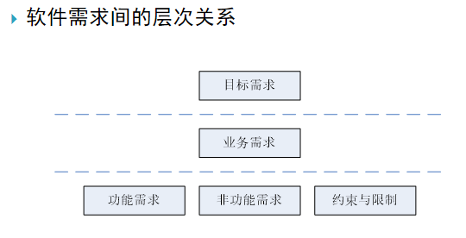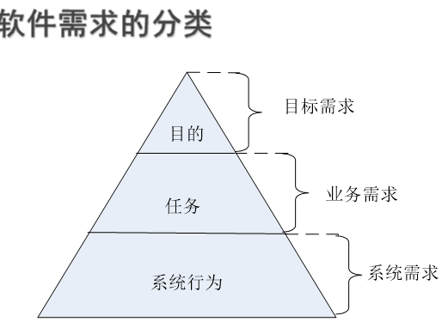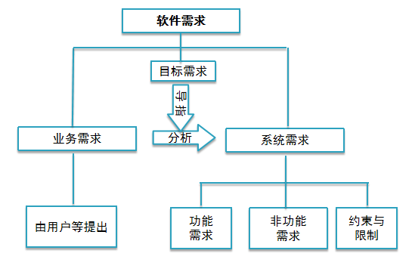
- 功能需求
- 是对系统应该提供的服务、功能以及系统在特定条件下的行为的描述
- 与软件系统的类型、使用系统的用户等相关
- 有时需要详细描述系统的功能、输入/输出、异常等，有时还需要声明系统不应该做什么
- 非功能需求
- 非功能需求有时也被称作“非功能属性”、“质量属性”
N. S. Rosa：软件的功能性需求定义了一个软件期望做“什么”，而非功能需求则指定了关于软件“如何”运行和功能“如何”展示的全局限制
R. Thayer：一种明确说明一个系统/软件系统或者系统/软件构件必须要达到的运行能力的系统/软件需求
- 特点：种类众多、定义模糊、难以定量、互相影响
- 约束与限制
- 由软件系统的应用领域所决定的特有的功能需求或是对功能的约束
非技术因素决定的技术选型、预期的软硬件环境、预期的使用环境
- 需求规格说明SRS
- 需求规格说明是软件所应满足的全部需求，并可以文档的方式完整和精确陈述这些需求
- 重要性：需求规格说明是项目相关人员对将要开发的软件系统所达成的共识，是进行系统设计、实现、测试和验收的基本依据，也是整个软件开发过程中最重要的文档
- 内容：需求规格说明应精确地描述一个软件系统必须提供的功能和非功能需求，以及所要考虑的约束条件与限制
- 编写方法：需求规格说明是在上节中所定义的所有软件需求的集成，并使用某种描述语言，如自然语言按照规定的书写格式编写的文档
- 一个好的需求规格说明应该具有的特征：完整性、正确性、可行性、必要性、划分优先级、无二义性、可验证性
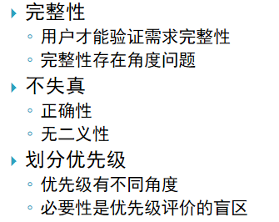 | 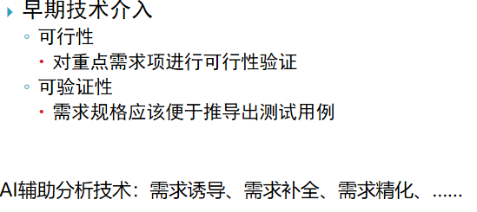
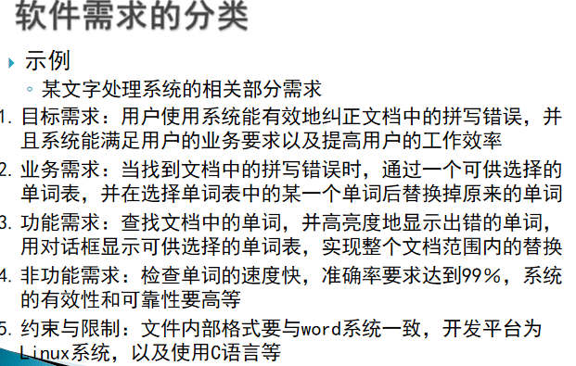
- 什么是需求工程：需求工程是指应用工程化的方法、技术和规格来开发和管理软件的需求
- 目的：获取高质量的软件需求
- 任务：1. 确定待开发的软件系统的用户类，并获取他们的需求信息2. 分析用户的需求信息，并按软件需求的类型分类这些需求信息，同时也区别出不是需求的信息；根据软件需求信息建立软件系统的逻辑模型或需求模型，并确认非功能需求和约束条件及限制（分析与建模）3. 根据收集的需求信息和逻辑模型编写需求规格说明及其文档（规约）4. 评审需求规格说明（检验与验证）5. 把需求划分为已开始开发的基线内需求，和还未安排开发的待处理需求，为每次时间明确的开发迭代划分合适的基线6. 当需求发生变更时，对需求规格说明及需求变更实施进行管理7. 在分析变更影响时，能够精确地评价变更将影响的需求项、设计元素（需求跟踪）
- 需求开发：需求获取、需求分析、需求规约、需求验证
- 需求管理：基线管理、变更管理、需求跟踪
- 用户：利用计算机系统所提供的服务的人（们）
直接操作计算机系统的人（们），简单地说，就是直接使用软件系统的人（们）
- 客户：掌握经费的人（们），通常由他（们）决定软件需求，客户可以是用户，也可以不是用户
正式接收新开发或修改后的硬件和软件系统的某个（些）人或组织
- 软件开发人员：为客户开发软件系统的人
- 项目相关人员：指与提出和定义软件需求相关的人，其包括所有的用户、客户和软件开发人员
这些人都是软件需求的来源，只是他们站在不同的立场看待将要开发的软件系统
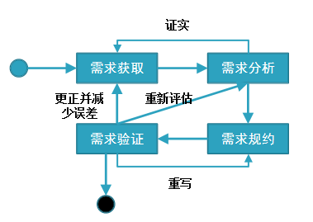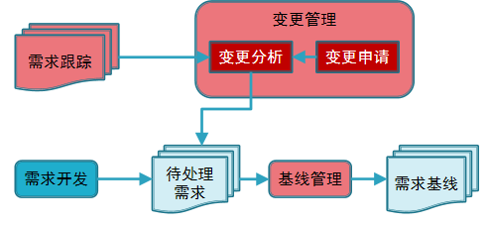

- 软件危机：是指人们难以控制软件的开发和维护
- 表现：（1）大型软件系统十分复杂，很难理解和维护（2）软件开发周期过长（3）大型软件系统的可靠性差（4）软件费用往往超出预算
- 软件危机的解决方法：应用工程化的方法来进行软件的开发和维护
- 软件工程的研究内容：软件开发过程、软件开发和维护的方法和技术、软件开发和维护工具系统、质量评价和质量保证、软件管理和软件开发环境等
- 软件开发过程模型：瀑布式模型、快速原型模型 、渐增式模型 、螺旋式模型 、面向对象的开发模型、敏捷开发模式简介
- 瀑布模型：依据软件生命期而提出的软件开发模型 ，将软件的开发过程被分为六个阶段，每个阶段都有明确的分工和任务，并产生一定的书面结果。各阶段之间是紧密相关的，后一阶段的工作是依据前一阶段的工作结果而开展的。
- 不足：（1）要求用户一开始就提出清晰完整的需求 （2）阶段间移交信息（文档）的过程中，由于个人的理解不同，容易产生误解（3）用户的参与程度不够。
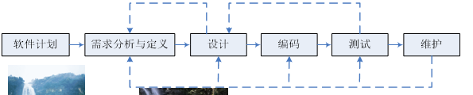
- 快速原型模型：快速原型模型的基本思想是快速建立一个实现了若干功能的（不要求完全）可运行模型来启发、揭示和不断完善用户需求，直到满足用户的全部需求为止。
- 目的:（1）明确并完善需求（2）探索设计选择方案（3）可以发展为最终的产品
- 特点：（1）能弥补瀑布模型中用户参与程度不够等不足（2）能减少用户需求的遗漏以及（在软件开发后期）用户频繁修改需求的可能性（3）快速
- 不足：（1）用户易于视原型为正式产品（2）快速原型系统对于软件系统的开发环境要求较多，在一定程度上也影响了其使用的范围和实用价值
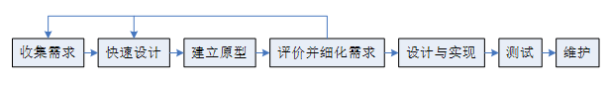
- 迭代开发模型：基本思想是从核心功能开始，通过不断地改进和扩充，使得软件系统能适应用户需求的变动和扩充，从而获得柔软性较高的软件系统
- 必须在实现各个构件之前就全部完成需求分析和概要设计工作。
- 特点：（1）能在短时间向用户提交可完成部分功能的产品（2）能逐步增强产品功能以使用户有较充裕的时间学习和适应新的软件系统
- 不足：（1）在把每个新增的构件或功能集成到现有的软件系统中时，必须不破坏该软件系统（2）在设计软件系统的体系结构时，要充分考虑到其开放性，而且加入新构件的过程必须简单和方便
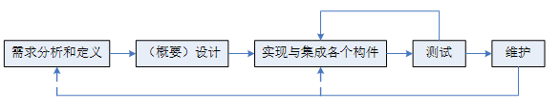
- 最小可行性产品：恰好满足目标用户核心需求的最简形式产品
- 螺旋式模型：将瀑布式模型与快速原型模型结合到一起，并加上风险分析。理解这种模型的一个简便方法是把它看作在每个阶段之前都增加风险分析。
- 特点：（1）适用于软件开发机构内部开发大规模软件项目。（2）对于可选方案和约束条件的强调有利于已有软件的重用，也有助于把软件质量作为软件开发的一个重要目标。（3）减少过多测试或测试不足所带来的风险。
- 局限性：（1）风险分析执行的困难使螺旋模型仅适用于大规模软件项目
- 风险分析
- 风险辨识：哪些风险、风险的主要因素、风险所造成的后果
- 风险评估与主要风险因子识别
- 风险来源分析
- 风险应对策略：风险回避策略、风险转移策略、风险分散策略、风险承担策略
- 面向对象的开发模型：面向对象是应用对象、类、继承、封装、消息、对象或类之间的关系等面向对象的概念对问题进行分析和求解的软件开发技术
以对象（类）为数据中心、对象之间的动态行为模式作为运行机制的一种问题求解方法
- 特点：（1）有一部分分析工作必须在设计之前进行，而另外一些分析工作则需与其他部分的设计与实现工作并行地进行，因而呈现出非线性的工作方式（2）软件系统的表达形式在整个开发模型中都是相同的，即面向对象方法中把类及其结构作为系统的表达单元，无论哪一个阶段都以渐增的方式不断地进化或细化这些表达单元（3）开发模型支持软件的重用
- 敏捷开发：是一种以人为核心、迭代、循序渐进的开发方法。在敏捷开发中，软件项目的构建被切分成多个子项目，各个子项目的成果都经过测试，具备集成和可运行的特征。
- 敏捷是绝对的结果导向，去文档化，去流程化，以高效沟通和合作为软件开发的基础
- 目的：降低需求变化的成本
- 敏捷开发方法：极限编程XP
- 敏捷、高效、低风险、柔性、可预测、科学而且充满乐趣的软件开发方式
- 4大价值：沟通、简单、反馈、勇气
- 5个原则：快速反馈、简单性假设、提倡更改、优质工作、总结
- 13大实践：计划游戏、小型发布、隐喻、简单设计、测试驱动开发、重构、集体代码所有制、持续集成、可持续的速度、现场客户、编码标准、结对编程
- 敏捷开发方法：Scrum
- 极限开发方法：极限编程（XP）、精益开发（Lean Development）、Scrum、……
- Scrum核心思路：承认我们的客户并不清楚自己的需求，需求会不断变化；制定策略让开发组按小功能快速开发，不断迭代
- Scrum价值观：承诺：愿意对目标做出承诺；专注：把你的心思和能力都用到你承诺的工作上去；开放：Scrum 把项目中的一切开放给每个人看；尊重：每个人都有他独特的背景和经验；勇气：有勇气做出承诺，履行承诺，接受别人的尊重
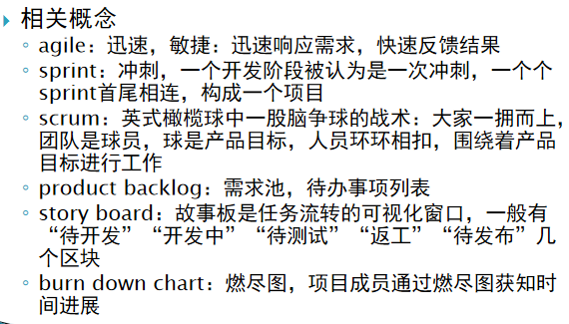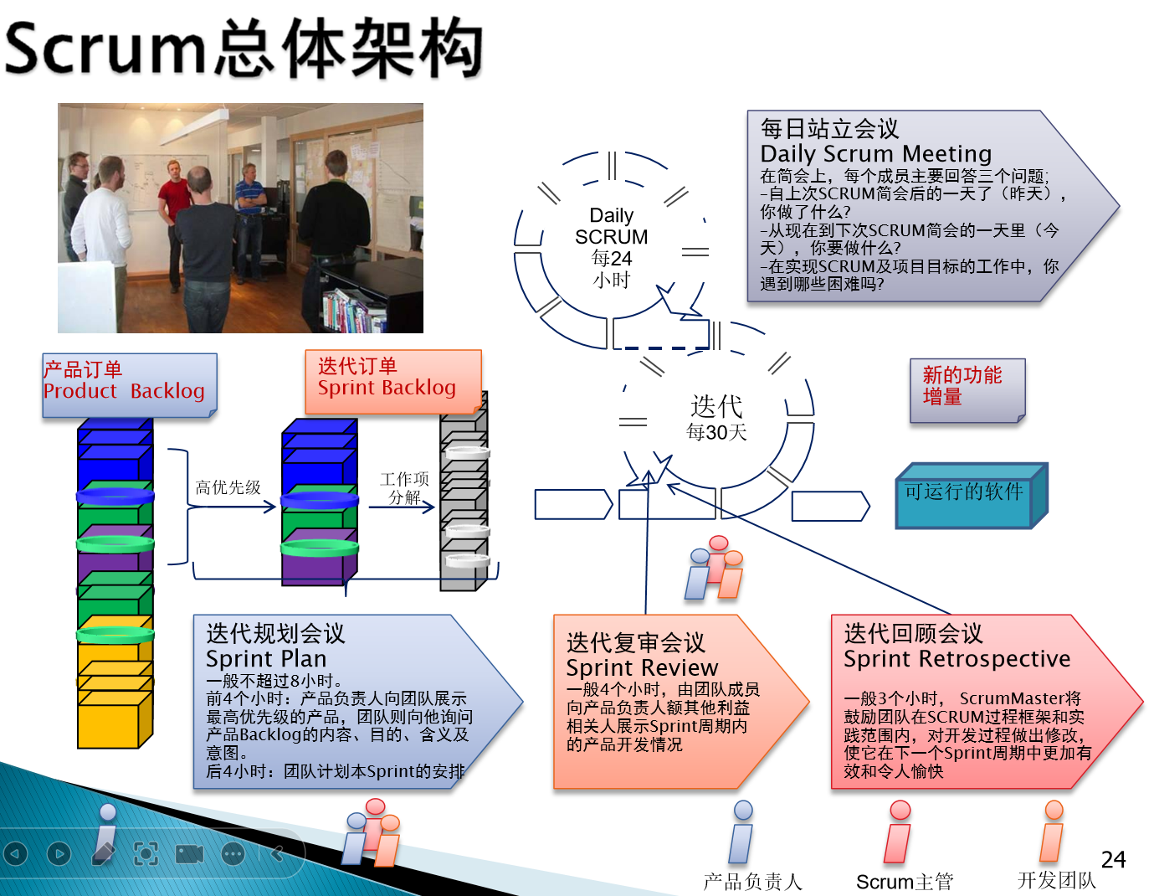
- 与传统开发模式对比：
- 对比瀑布开发：瀑布模型式是最典型的预见性方法，严格遵循预先计划的需求、分析、设计、编码、测试的步骤顺序进行；敏捷方法则在几周或者几个月的时间内完成相对较小的功能，强调的是能将尽早将尽量小的可用的功能交付使用，并在整个项目周期中持续改善和增强
- 对比迭代方法：相比迭代式开发两者都强调在较短的开发周期提交软件，敏捷开发的周期更短，并且更加强调队伍中的高度协作，适应需求变化
- 敏捷开发失败的五大原因：不是产品所有者、没有迭代、没有将事物分解的足够小、没有设置标准、不要为了团队而建立团队
- 需求工程对软件开发的影响如下：（1）需求是制定项目计划的基础（2）需求工程所产生的最终产物——需求规格说明——是软件设计和软件实现的基础（3）需求规格说明也是测试工作和用户验收软件系统的依据（4）需求规格说明也是软件维护工作的依据
- 需求工程面临的困难：需求工程是人们通过不断认识和深入研究而形成的结果；随着软件系统日益大型和复杂化，软件需求的开发和管理也日益复杂，而且需求工程自身也面临诸多有待解决的问题
- 需求获取（需求捕获）中存在的问题：捕获范围不足、缺乏计划性、缺乏科学性、捕获对象不明确、捕获手段不足
- 需求分析存在的问题：需求间的冲突和矛盾的检查以及解决、需求是否完整的确定、合适的需求建模的方法和技术
- 需求工程面临的困难：需求描述语言和规范化的困难性（怎样规范化用户需求、规范化哪些用户需求、非形式化和形式化描述语言的使用）需求验证的困难性（需求规格说明正确性的确认和验证、验证的方法和技术、如何进行自动验证）需求管理的困难性（需求规格说明书的质量保证、需求规格说明书的版本管理、需求变更的控制）

- 需求获取应该是主动的
- 软件需求获取（简称需求获取）阶段的任务简单的说就是获取用户的需求信息。  - 确定项目的目标和范围：  - 此阶段即需求定义阶段，基本任务是根据项目目标把项目相关人员定位到一个共同的和明确的方向上，并决定软件系统的目标和范围  - 严格的说，需求定义不属于需求工程的范畴，而属于立项管理的工作  - 需求定义的产物对于需求工程的工作有着直接的影响 | 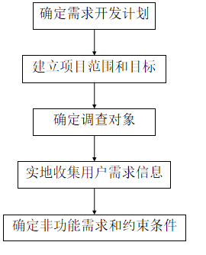
- 需求定义的步骤：目标→问题 →可选方案 →建议方案
- 可行性分析：确定目标G：信息系统实现前 提出解决方案：分析P，得出A，给出O 可行性分析：效益分析：经济可行性，投资回报；社会可行性；技术可行性
- 定义系统界限（解决方案）：谁会对系统提供信息？谁会在系统中使用信息？谁会从系统中删除信息？；谁将操作该系统？；谁是系统的维护者？；系统将会在哪儿被使用？；系统从哪儿得到信息？；哪些外部系统要和系统进行交互？
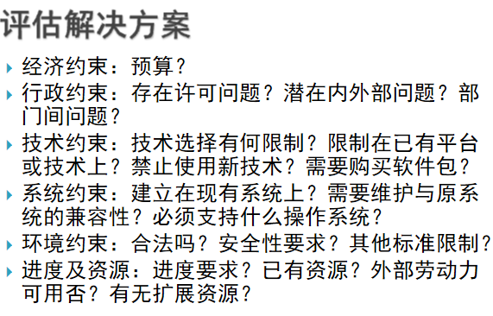
- 需求定义阶段产物：
- POS项目综述：目标、工作范围、相关人员和用户、限制条件、关键术语、相关事实与假设、费用计划、风险、可行性
- 愿景
- 业务需求：背景、机遇、目标、客户需求、提供给客户的价值、业务风险
- 解决方案：愿景说明、主要特征、假设依赖
- 范围和局限性：首次发行范围、随后发行范围、局限性
- 业务环节：客户概貌、项目优先级、操作环节
- 产品成功因素
- 需求定义的要素：
- 目标 SMART原则：必须是具体的Specific、必须是可度量的Measurable、必须是可达到的Attainable、必须和其他目标具有相关性Relevant、必须具有明确的截止期限Time-bound
- 范围：需求定义的核心工作就是确定范围
- 相关人员与用户：对相关人员的业务经验、技术经验、智力水平、工作态度、技术态度、受教育程度、年龄、性别等方面进行建模
- 相关事实与假设：事实是对项目产生影响的外部因素；假设不一定是真实的，但同样会对项目产生影响
- 确定需求开发计划的基本任务是确定需求开发的实施步骤，并给出收集需求活动的具体安排和进度 。需求开发计划需要注意以下几点：（1）只考虑与需求开发相关的工作（2）应考虑困难性和灵活性（3）应考虑书写和整理需求规格说明及其文档所花费的时间
- 确定调查对象的基本任务是明确地确定来自不同层次的需求来源和用户，并将其分类。应根据需求的层次来区分不同的用户：（1）提出目标需求的用户（2）提出业务需求和功能需求的用户（3）软件开发人员，主要是指系统分析员
- 软件系统面临的用户众多，而这些用户由于所在的部门、职责和掌握的知识不同而存在差异，为了避免忽视和遗漏某些用户的情况，可以根据用户的某些方面将用户分类
- 在将用户分类后，在分类的基础上进一步寻找每类用户的代表或联络人，这些人代表了一个特定的用户类，并可充当该用户类与开发人员之间的“窗口”
- 这些人也必须是真正的用户，而不是单纯的代理人
- 确定了用户类及用户需求的主要来源后，可以收集到大量的需求信息，但这些需求信息既包含了明确的用户需求，也包含了一些不一致和含糊的需求
- 需要寻找需求的决策者
- 软件需求来源广泛
- 用户不一定都是指人：包括其他应用系统或计算机硬件设备和接口等
- 几个典型的软件需求来源： 直接和间接使用软件系统的用户； 其他软硬件系统需求规格说明； 市场调查和用户问卷调查； 已开发出的和待开发的同类软件系统的描述和文档； 对人工系统的存在问题的报告和增强要求； 观察正在工作的用户； 用户工作内容的分析。
- 实地收集需求信息：在确定了需求的来源和调查对象后，下一步就是实地收集需求信息；实地收集需求信息阶段的任务就是到现场实地调查和与用户交流，收集和理解用户需求信息
- 用户需求的冰山模型：意识到的需求（困扰用户的问题、用户自己能够设想到的功能）无意识的需求（用户的实际工作场景）未梦想的需求（用户无法构想出对其工作产生革新性变化的解决方案）
- 实地调查的步骤：向掌握“全局”的负责人调查；向部门负责人调查；向业务人员调查。（步骤（2）和步骤（3）是一个反复的过程，而且每次调查之前要制定调查提纲，每次调查要作记录，并交由用户审查核实，以保证需求信息的可靠和准确。）
- 需求信息可大致分类如下：目标需求；用例说明；业务规则；功能需求；非功能需求；外部接口需求；限制；数据定义；解决思想。
- 实地收集需求信息可能面临的困难：能提出软件需求的用户可能觉得他们没有充分的时间与开发人员进行交流和讨论 ；有时用户希望通过简单的方法和说明，或者通过简单回答开发人员的询问后，软件开发人员就能清楚地理解他们的需求，而不需要花费太多的时间进行讨论；用户和开发人员都只考虑自己的利益；如：有些用户由于缺乏使用计算机的经验，导致产生畏难情绪；有些用户认为开发软件系统自己的关系不大，对待需求信息的收集工作采取消极的态度。用户本身不能提出明确的需求 ；开发人员缺乏用户的业务知识，而用户也缺乏计算机方面的知识，导致双方在交流中产生许多的困难，以至收集工作难以进行。
- 实地收集需求信息的方式：用户访谈、问卷调查、文档研究、场景串联、现场观摩、联合开发
- 用户访谈：优点：直接有效、形式灵活、交流深入的宽带通信形式（文字、声音、图像）缺点：占用时间长、信息存在片面性
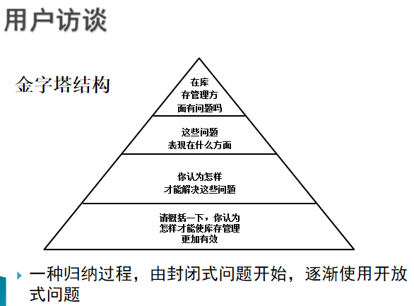 | 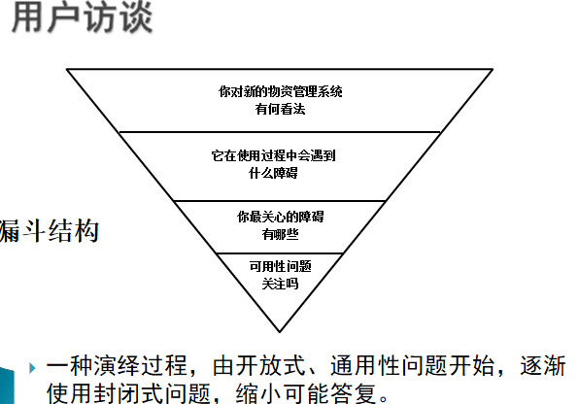
- 用户调查：优点：调查面比较广，能够获得更多人的反馈，是用户访谈技术的有效补充，能够克服用户访谈的片面性。缺点：不易深入使用方式：先调查，后访谈：适合市场调查；先访谈，后调查：适合需求获取
- 文档研究：通过研究用户文档，捕获需求，特别是数据项和数据流信息优点：详细、直观地对数据流细节进行了解与分析缺点：由于文档量通常很大，容易陷入文山书海要点：注意文档历史性、化被动收集为主动索取
- 情节串联：借助原型来加速需求捕获的过程优点：用户友好、交互性强，让用户能够早期参与缺点：费时费力使用要点：以“情节”为线索、强调“串联”本质
- 现场观摩：到业务现场观摩以建立更加感性的认识优点：能够对需求与业务流程建立直观的认识缺点：消耗时间长、“观摩”容易导致失真要点：避免失真、避免走马观花、尽量建立可重复观摩场景
- 联合开发：用户代表、需求分析人员、开发人员代表齐聚一堂，以头脑风暴的方式进行需求探讨优点：最理想的需求捕获方式，是击破盲点的关键手段；用于项目启动初期和关键主题的探讨缺点：使用成本过高要点：会前有准备（在理念上建立共识、确保真正的Stakeholder参与）会中有控制
- 可变需求的获取：变更可能是需求文档的重要组成部分之一；捕获需求时不要忽视对变更可能性的理解（流程变化、业务规则变化、用户界面变化）
- 需求协商：在需求捕获的过程中，经常遇到需要协商的地方，协商的结果取决于需求人员的沟通技能。（揭开解决方案后面的问题；共赢性谈判；转换技巧（将未知问题转换为已知问题、相对重要转换为相对次要、隐喻））
- 使用场景技术的需求获取：
- 场景的定义：所谓场景是指用户与软件系统实现某个目标而进行交互活动过程的描述。
- 场景的构成 ：执行者（用户）、进入场景前系统状态的描述、执行者的目的、动作和事件系列（包括正常或非正常事件）
- 场景应具有的特征：场景代表某些用户可见的功能，实现一个具体的系统需求；场景总是被参与者启动的，并向参与者提供可识别的信息；场景必须是完整的。
- 场景的种类 ：按执行者的目标能否实现（正常场景和失败场景）按场景描述的内容：（正向场景和逆向场景）场景之间亦可以建立关系以及精化处理。
- 用例通常用于描述可发生的所有事件序列，而场景则是描述其中的一部分。因此，用例也可以说是场景的集合，一个场景是用例的实例。
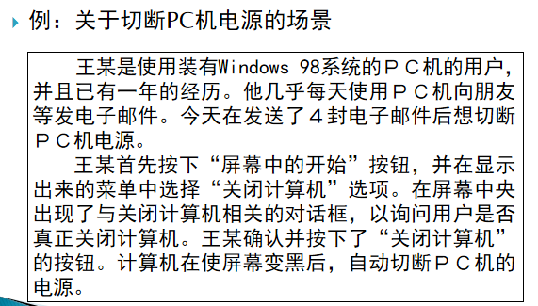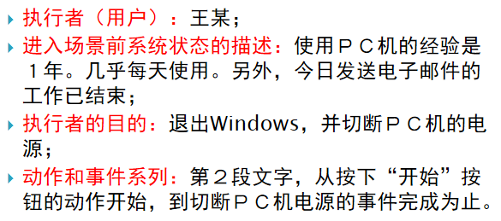
- 场景技术的特点：把软件系统的需求信息文本化，有助于在实现软件系统前明确用户与软件系统的相互作用； 可以把当前系统存在的问题作为实例并记录下来；可以成为项目相关人员间的共同语言；由于场景描述了软件系统的操作，比较具体，其易理解性较好；通过场景使得提出和获得需求的双方之间能建立起相应的理解。
- 需要注意的问题 ：场景的数量，即一个软件项目应该写多少个场景没有一个限制标准，主要视项目的规模和复杂性而定。但如果场景数量过大，往往也易加大分析和理解的难度。
场景的冗余问题。应尽量避免场景描述的内容发生重叠，可根据实际情况合并和去掉一些内容重叠的场景。
应防止场景描述内容的冗长。
- 非功能需求是衡量软件能良好运行的定性指标。由于缺乏定量指标，因此很难根据这些需求来评价软件系统，这也是开发出来的软件系统与用户所满足的软件系统之间存在差异的主要原因。
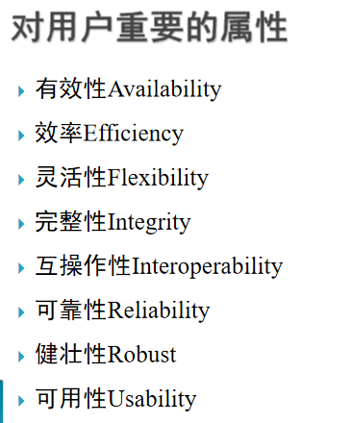 | 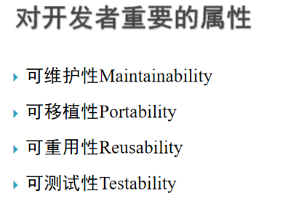

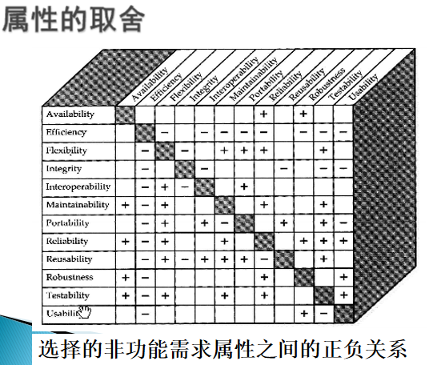 | - 如果软件要在多平台下运行（可重用性），那么就不要对可用性抱有乐观态度  - 可重用软件能普遍适用于多种环境中（灵活性），因此，不能达到特定的容错（可靠性）或完整性目标。  - 对于高安全（可靠性）的系统，很难完全测试其完整性需求；  - 可重用（可重用性）的类组件或其它应用程序的互操作（互操作性）可能会破坏其安全机制（健壮性）。
- 在收集非功能需求信息时常用的方法：将不同用户类代表提出的可能很重要的非功能需求进行综合，并根据其中的每个需求设计出许多方法，然后根据用户的回答，使这些需求更明确化；开发人员与用户一起对每一个非功能需求制定可测试和可验证的具体标准；设计与非功能需求相冲突的假设示例，利用反例来提示用户。
- 需求获取总结：主动性（尽可能多、有方向）计划性（时间、人员、内容）科学性（从宏观到细节；善于使用不同捕获技术）

- 分析需求可行性的基本任务是在允许的成本和性能要求、以及系统的范围内分析每项需求得以实施的可能性。
- 在实际需求分析中应考虑的风险类型 ：性能风险、安全风险、过程风险、实现技术风险 、数据库风险 、日程风险 、外部接口风险 、稳定风险
- 构建用户接口原型任务：对于软件开发人员或用户不能明确化的需求，通过建立相应的用户接口原型然后评估该原型，使得项目相关人员能更好理解所要解决的问题。
- 用户接口原型 ：一个可能的局部实现，而不是整个系统。
- 目的：可使许多概念和可能发生的事更为直观明了。
- 两个概念：抛弃型原型和进化型原型 。
- 构建用户接口原型的方法：纸上原型化方法；人工模拟原型化方法；自动原型化方法。
- 确定需求的优先级别好处：帮助项目相关人员判断系统的核心需求，并有助于项目相关人员集中于重点问题的交流和协商；需求优先级之间的关联可以帮助软件开发人员决定软件体系结构，还可以帮助解决可能发生的设计冲突；根据需求的优先级权衡合理的项目范围和进度安排、预算、人力资源以及质量目标的要求。
- 需求优先级别定义的依据：1.由客观规律与内部物质条件所决定（刚性逻辑关系）2.由人的主观意志所决定（软逻辑关系）3.依赖于外部环境或条件（外部依赖关系）4.由里程碑（项目分阶段考评的时间点）决定（总体划分依据：重要且紧急>重要不紧急>紧急不重要>不紧急不重要）
- 软件需求分析的基本任务是分析和综合己收集到的需求信息，需求建模是其主要手段。
- 分析：透过现象看本质，找出这些需求信息间的内在联系和可能的矛盾
- 综合：去掉那些非本质信息，找出解决矛盾的方法并建立系统的逻辑模型。
- 需求建模：需求建模就是把由文本表示的需求和由图形或数字符号表示的需求结合起来，绘制出对目标系统的完整性描述，以检测软件需求的一致性、完整性和错误等。
- 任务：导出目标系统的逻辑模型（或需求模型），以明确目标系统“做什么”的问题。
- 目的：增强对用自然语言描述的需求规格说明的理解，而不是要替换它。
- 几种早期的需求模型：PSA/PSL、SREM和SADT。
- 目前常用的需求分析方法：SA方法和面向对象的分析方法
- 需求建模的工作：分解（精化）：（自上而下、以业务流程为主线、以程序结构为主线、……）提炼（泛化）：（自下而上、抽取共性）消除矛盾
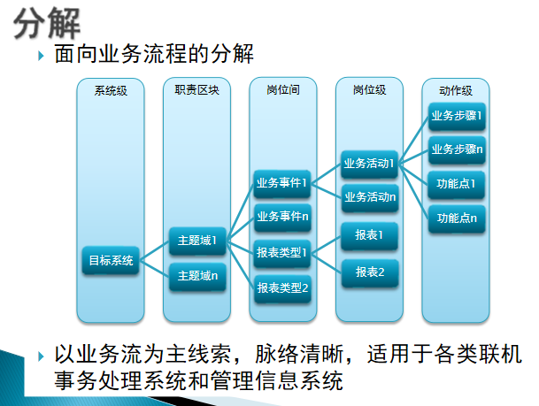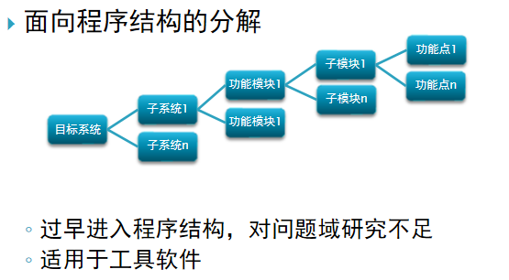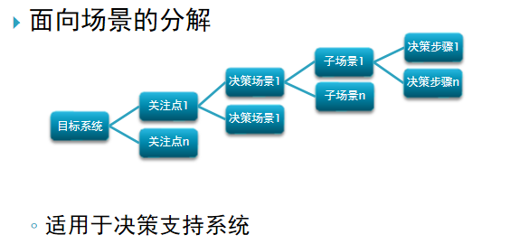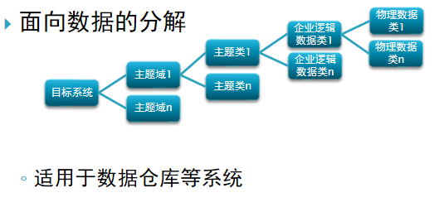
- 提炼：当依照某一线索进行时候，会破坏其他线索的完整性。（如果以业务流为主线分解，则多个业务事件中都会涉及相同的类）因此，需要自底向上的提炼，抽取子项的共性，建立针对整个系统的全局模型
- 消除矛盾：在分解和提炼过程中，很可能会出现相互矛盾、相互冲突的需求。可通过进一步的需求获取来消除相关矛盾。
- 建立数据词典：数据词典：定义目标系统中使用的所有数据元素和结构的含义、类型、数量值、格式和度量单位、精度及允许取值范围的共享数据仓库。 作用：确保软件开发人员使用统一的数据定义，以及可提高需求分析，设计、实现和维护过程中的可跟踪性。

- 需求建模目的主要是根据待开发软件系统的需求利用某种建模方法建立该系统的逻辑模型（也称需求模型或分析模型），以帮助软件开发人员检测软件需求的一致性、完全性、二义性和错误等。
- 软件需求建模应具备的特点：提供描述手段；提供基本步骤。
- 模型的定义：由某些人根据其目的而对事物进行的抽象描述；根据实物、设计图或设想，按比例或其他特征制成的同实物相似的物体；当一个数学结构作为某个形式语言（即包括常符号、函数符号、谓词符号的集合）的解释时，称为模型；为了理解事物而对事物作出的一种抽象，是对事物的一种无二义性的书面描述
- 分类 ：描述性模型、规约性模型、探测性模型
- 软件工程中的模型有的是描述性模型，有的是规约性模型，但大部分是描述性模型。
- 需求模型既是描述性模型（描述问题域），又是规约性模型（软件的需求规格说明）。
- 软件工程中模型：对客观世界的问题领域进行抽象并用某描述方法给予表示的结果称为模型。
- 特点：软件工程的模型用于表示问题领域中的元素以及元素间的关系或相互作用；建模过程中应该：注意问题域中的实体、有什么样的关系或动作、选择适当的模型
- 模型的作用：有效地帮助人们更好地认识、应用、设计复杂事物
- 软件模型的作用：更好地理解正在开发的系统
- 软件模型的产生：“数据结构+算法=程序”模式已不能适应现代软件的复杂度
- 软件建模的目的：帮助我们按照实际情况或按我们需要的样式对系统进行可视化；提供一种详细说明系统的结构或行为的方法；给出一个指导系统构造的模板；对我们所作出的决策进行文档化
- SA方法的分析步骤：
（1）理解和分析当前的现实环境，以获得当前系统的具体模型；具体模型必须忠实地反映人工系统的实际情况。软件开发人员在获取的需求信息的基础上，利用DFD将现实环境中的人工系统表达出来。在这样的DFD中，会有许多“具体”的东西，如人物、地点、名称和设备等。
（2）建立当前系统的逻辑模型；当前系统的逻辑模型应反映当前系统必须满足的性质，即当前系统“做什么”。此步的作用在于除去具体模型中非本质因素或一些“具体”因素。
（3）建立目标系统的逻辑模型；主要是分析目标系统与当前系统在逻辑系统的差别，并建立目标系统的逻辑模型。
其具体步骤如下：首先，确定当前系统逻辑模型的“改变范围” 。此步就是沿着当前系统逻辑模型的底层DFD，逐个检查每个基本加工。如果该加工在目标系统中不能实现或包含“具体”因素时，则这个加工属于改变的范围。这样，当前系统的逻辑模型变成了不需改变和需改变两个部分。当把需改变的部分进行修改后，就可获得目标系统的逻辑模型。其次，把“改变范围”视为一个加工，并确定此加工的输入/出数据流，当该加工比较抽象时，可将其进行逐层分解，然后画出各层的DFD。
（4）进一步完善目标系统的逻辑模型：完善的工作大致为：至今尚未说明的处理细节，如出错处理、系统的启动和结束方式。；某些需要的输入/出格式或用户界面的说明。；增加性能需求和其他一些约束限制等。
- 根据面向对象的过程模型，面向对象的需求分析从概念上被分为问题分析和应用分析两个方面。 问题分析->应用分析->面向对象设计
- 基于OMT方法的需求建模步骤：构建对象模型->构建动态模型->构建功能模型->定义类和对象中的操作
- 建立对象模型：分析需求信息->确定类与对象->确定静态关系->划分主体->确定属性->简化对象模型
- 构建动态模型：编写场景->设计用户界面->建立序列图->建立状态图->完善动态模型
- 构建功能模型：功能模型主要表达系统内部数据流的传递和处理的过程；数据流图适用于描述系统的功能模型。
- 定义类和对象中操作的原则： 基本的属性操作、事件的处理操作、完成数据流图中处理框对应的操作、利用继承机制优化服务集合，减少冗余服务
- 基于图形的需求建模技术
- 优点：图形具有直观性、简单性以及可理解性等优点 ；图形能自然地表达客观世界；在实体之间，满足传递关系的情况有很多，这可以理解成图中路径探索，并可以研究路径探索的有效算法。
- 存在的问题：图形的语义往往有时是含糊的；在图中不能表示数据定义；图形中表示符号的种类有限。
- UML是综合面向对象分析/设计方法中使用的各种图形描述技术，并试图给出这些图形描述的语法和语义的语言；可分为表示对象静态结构和动态结构。静态结构：用例图、类图、构件图等动态结构类：状态图、活动图、序列图、协作图和配置图等
- 实体关联图亦称ER图或称实体联系图，主要用于描述系统的数据关系。
- 组成： 实体、实体间的关联和属性。
- 实体间的关联：一对一关联、一对多关联和多对多关联。
- 数据模型的三种形式：
- 概念模型：典型的概念模型只对领域中的实体和主要领域实体之间的关系建模，与技术细节无关
- 逻辑数据模型（LDM）：LDM不仅揭示了数据实体、数据实体之间的关系，还描述了这些数据实体的数据属性；不过它仍然是与设计细节无关的 。
- 物理数据模型（PDM）：用来表现数据库的内部schema设计的，它揭示了数据表、表中的数据列，以及数据表之间的关系
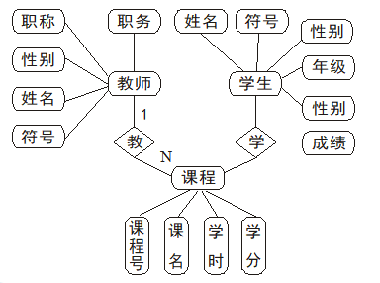
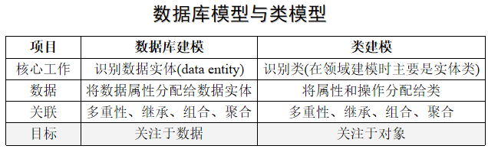

- 需求规格说明的作用：是软件设计和实现的基础；是测试和用户验收软件系统的重要依据；能为软件维护提供重要的信息。
- 需求规格说明是用户与软件开发方对将要开发的软件达成的一致协议或称“技术合同”。
- 需求规格说明经过严格的审查，在用户与软件开发方均认可后，这就形成了“基准”的需求规格说明。在理想的情况下，“基准”的需求规格说明是双方必须遵守、且不允许修改。
- 需求规格描述的风格：自然语言：（优点：易于编写、易于阅读，不要求掌握特定技能；缺点：不严谨、有歧义、表述能力差）图形化模型：（优点：可视性、聚焦性；缺点：要求编写和阅读人能正确理解模型，表达能力有限）形式化规格描述：（严谨、精确；难以使用、理解，表达能力有限）
- 自然语言为主，辅以图形化模型，少量使用形式化规格描述 最常见的组合形式，适用于绝大多数产品
- 图形化模型为主，辅以自然自然语言，少量使用形式化规格描述 - 项目团队对模型标准有较高认识时使用，便于需求管理，但存在交流障碍，RUP推荐方法
- 形式化规格描述为主，辅以图形化模型，以自然语言为补充 适用于质量要求很高的军工、航天等领域的重要项目
- 需求规格说明的特性：正确性 、无含糊性（无二义性）、完整性 、优先级、必要性、可验证性 、可行性
- 需求规格说明的结构及内容：典型软件需求规格说明书模板（国标/ISO版、RUP版、咨询商版）
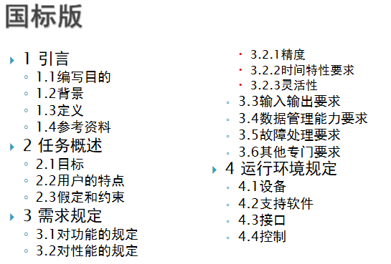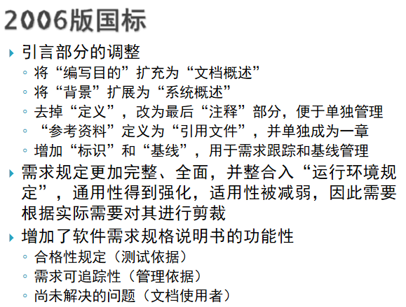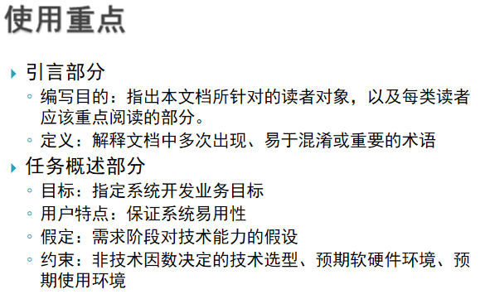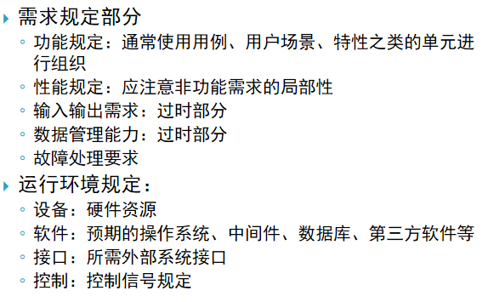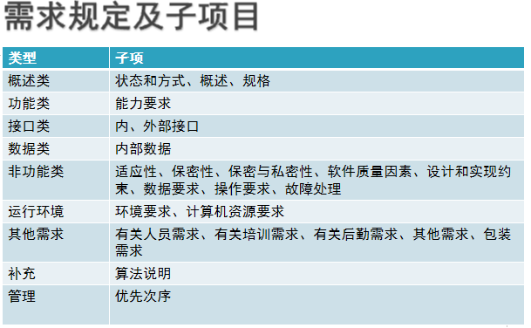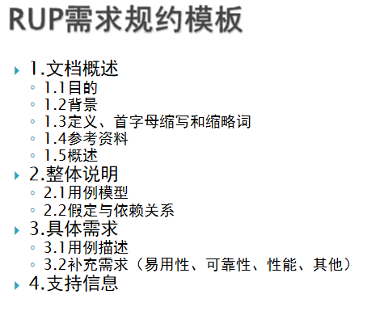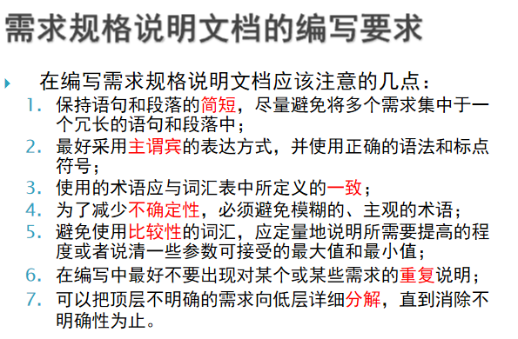
- 需求规格说明的结构及内容：
- 学习模板时应注意如下几点： 可以根据项目的需要来修改该模板，即可以对该模板的结构进行增加和保留；可通过某个具体项目的需求规格说明，并结合模板的结构和相应内容，将该模板的内容具体化，以形成完整的需求规格说明文档；切忌死记硬背和生搬硬套该模板；类似于其它任何软件项目，该模板也包括一个修正的历史记录。
- 模板：让利益相关方一同沟通决定需要描述的内容；合理裁剪、补充模板
- 指南：让作者清楚何时该写、写什么、怎么写；理由、内容、工具
- 示例：尽可能用真实项目模板作为书写范例
- “用户特点分析”小节:用户姓名、分类；用户工作的角色：用户职责；主题相关经验：业务知识掌握情况；技术经验：在相关技术方面的经验；其他用户特征：身体、智力、积极性、教育程度……；优先级；参与度

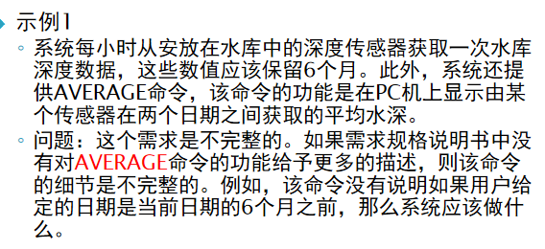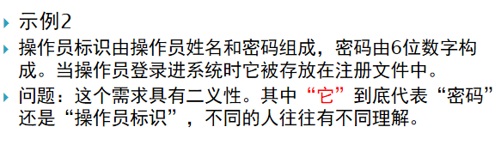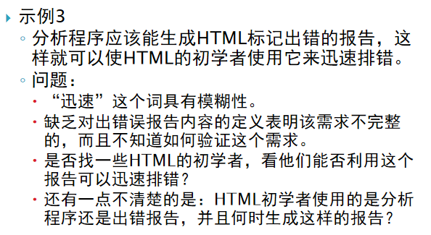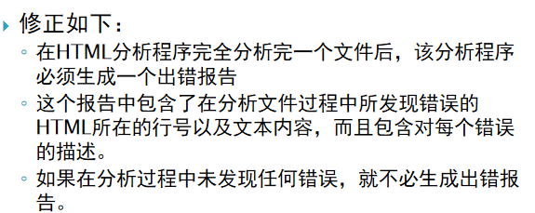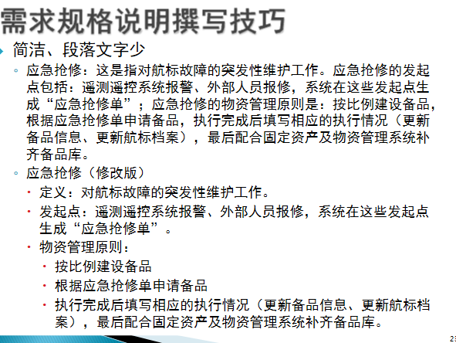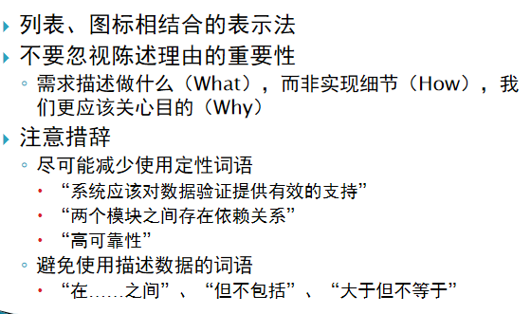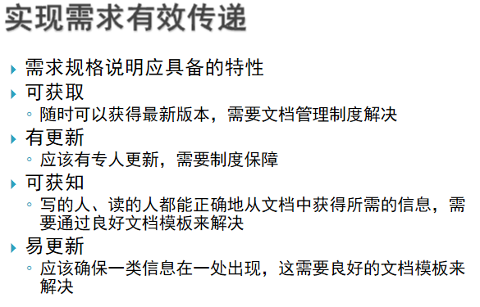

- 需求验证严格地说就是检验软件需求规格说明，这是继需求分析之后需求开发的最后一项活动。
实际上需求分析和需求验证都包含发现软件系统需求中的遗漏和错误的工作，只是需求验证包含检测与软件系统相关的需求规格说明等文档（如基准的需求规格说明），并使得这些文档中不能再出现需求不完整或不一致等问题。
- 目的：确保需求规格说明具有良好的特性
- 需求验证包含的活动 ：软件需求规格证明是否正确描述了目标系统的行为和特征；从其他来源中（包括硬件的系统需求规格说明书）得到软件需求；需求是完整的和高质量的；所有人对需求的看法是一致的；需求为进一步的软件开发和测试提供了足够的基础。
- 重要性：发现和修复需求规格说明书存在的问题，并避免在软件系统设计和实现时出现返工。
- 任务：要求各方人员从不同的技术角度对需求规格说明文档做出综合性评价。
- 内容：一致性、完整性、现实性、有效性
- 方法：目前验证需求的方法除形式化方法外，主要靠人工技术审查和验证软件需求规格说明。
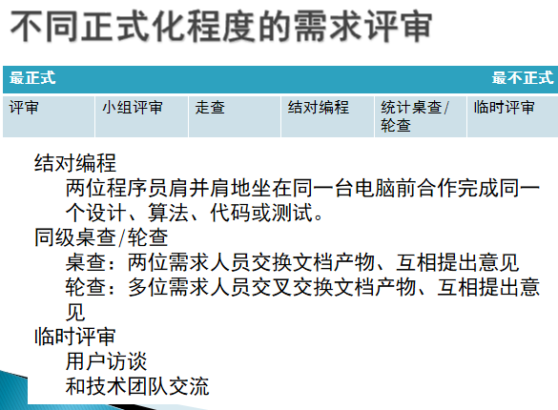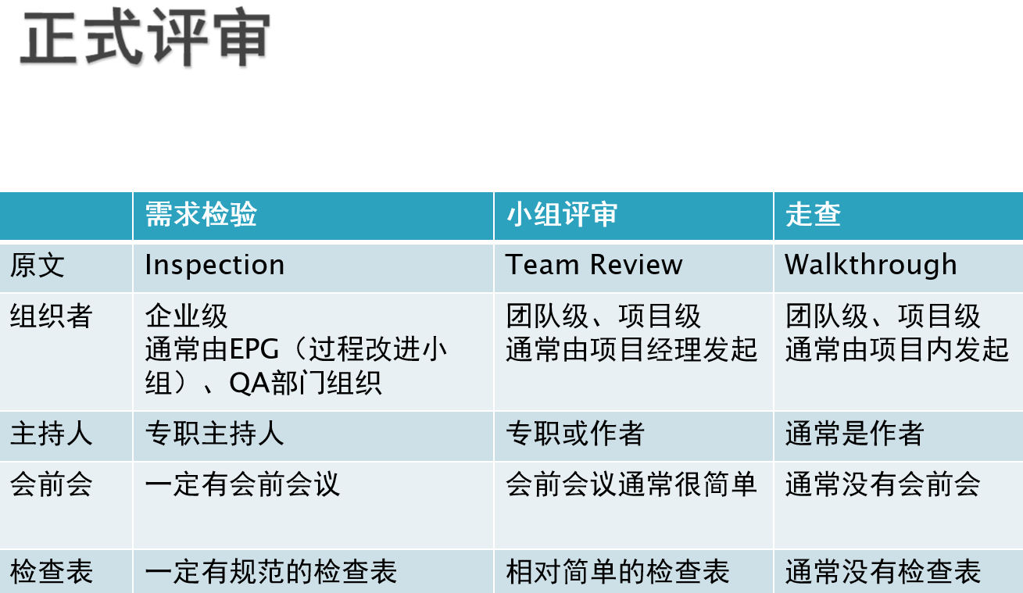
- 需求评审审查人员的组成：从事软件系统需求开发的相关人员；具有编写需求规格说明经验和知识的人员，以及具有评审工作经验的领域专家等；客户或用户代表，他们可以保证需求规格说明能正确地和完整地描述他们的需求；将依据需求规格说明开展工作的软件开发人员，如设计人员，测试人员，项目经理等。
- 评审人员的分工：作者，这些人通常为系统分析员；调解员，通常为项目总负责人；读者，主要由审查人员扮演；记录员。
- 审查的内容：需求评审的工作就是评审需求规格说明的内容。
- 审查清单列举的问题：(1)需求是否完整？(2)需求是否一致？ (3)需求是否可理解？ (4)需求是否明确？(5)需求是否可实现？(6)需求是否可跟踪？ (7)需求是否易于修改？ (8)需求规格说明文档是否完整？
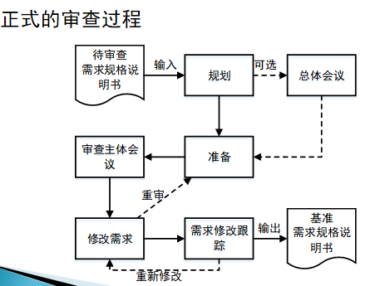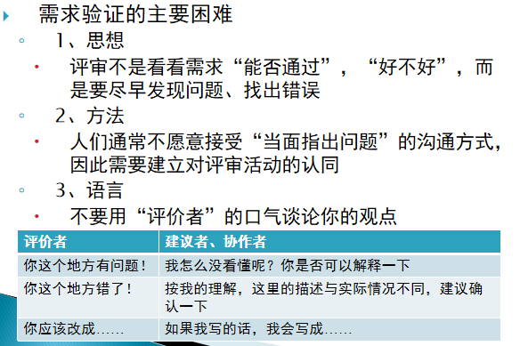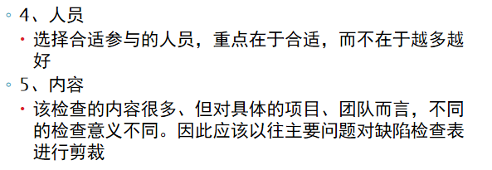
- 需求测试 为需求设计测试用例的目的：确认需求而不能确认系统。
- 方法：以功能需求为基础，并视其为黑盒子，然后编写关于该功能或黑盒子的测试用例；可以从用例中获得概念上的功能测试用例，然后利用测试用例来验证需求规格说明和需求模型。
- 编制用户使用手册草案：好处：在编制该手册的过程中，可强化对需求的仔细分析，帮助揭示与系统的实际使用相关的问题，即系统的可用性问题未被掩盖；可以帮助阐明用户界面设计问题，从而促使软件开发人员一开始就站在用户的角度来设计用户界面，并及早考虑人-机交互中的接口问题。要求：此时编制的用户使用手册并不要求全面，主要是用简单易懂的语言描述出所有对用户可见的功能。
- 解释需求模型：用自然语言解释需求模型的好处：有利于评审人员理解和评审需求规格说明；有助于发现模型中的一些错误。要点：在用自然语言解释的过程中，应避免语言的生硬和呆板，特别是不能把不存在的信息加入到需求模型中。
- 软件需求检测和验证理论和技术 ：形式化验证方法 、非形式化方法或人工方法 、将可视化技术与形式化需求验证方法相结合
- 可视化：指使用图形，图像或者图片等技术，使一些不可见的对象、表达或者抽象概念变成可见的符号。
- 需求阶段采用的可视化方法和技术：
- 静态表示：列表可视化，关系可视化，序列可视化和定量分析可视化
优点：直观，有利于交流。
缺点：复杂情况下，难以阅读和理解。
- 动态的需求动画
表达系统的动态行为 ，即利用图形符号或图像动态地表示需求模型中的动态行为
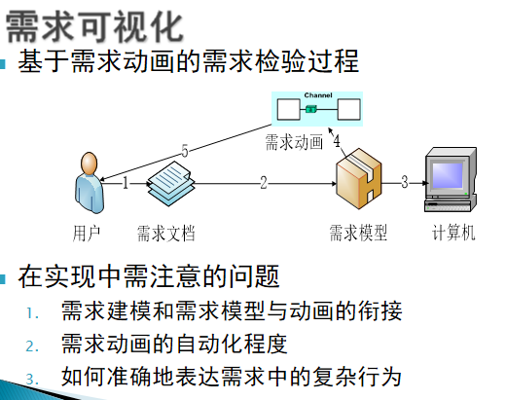

- 需求管理的主要任务就是开发人员在与提出更改的请求者（用户）协商的基础上，评估需求变更带来的潜在影响及可能的成本及费用；然后实施更改，以及有效地管理需求规格说明文档和跟踪更改需求的状态。
- 主要任务：需求基线管理、需求变更管理、需求跟踪
- 什么是基线
团队成员已经承诺将在某一个特定产品版本中实现的功能性和非功能性需求的一组集合
逐项列举的在应用程序的某个特定版本中提交的特征和需求的集合
- 特定版本：整个软件开发过程中将出现多个不同版本，意味着分阶段或迭代式开发
- 集合：需求的子集，纳入基线的需求是将投入开发的需求，其他则是已提出但还没有接受或还未着手开发的需求。
- 基线的策略：
- 以业务驱动基线划分：子系统是未知的，但业务主题域已知；功能模块是未知的，但业务流程、管理控制点能够标识；功能子模块是未知的，但业务活动可以发现
- 基线划分的时间：划定基线必须在需求细节填充完成后；划定基线可以在需求项标识出来时
- 基线划分的流程：
- 优先级评价：通过WBS对需求项进行分解（判断业务优先级、判断技术依赖性、项目风险）
- 工作量估算：使用FP（功能点），最终换算成以人天为单位的工作量
- 划定基线：先按优先级筛选，再考虑人员产能因素
- 管理基线：需求变更、迭代过程未完成
- 需求变更控制：需求变更通常会带来一系列的问题，如需求间的影响（即当一个需求更改后对其它需求的影响），需求更改对设计和实现的影响等。
- 需求变更的来源：（我们错了：捕获的信息不全面、分析的结果不正确等；世界变了：业务流程、业务规则日新月异；一方面要避免犯错、另一方面要加强对变化的预测，但需求变更是无法避免的）
- 不被控制的变更是项目陷入混乱、不能按进度执行或软件质量低劣的共同原因。
- 为严格控制软件项目，应确保下列事项：应仔细评估已建议的变更；挑选合适的人选对变更做出决定；变更应及时通知所有涉及的人员；项目要按一定的程序来采纳需求变更。
- 在需求文档中一定要反映项目的变更，需求文档应精确描述要交付的产品。
- 变更管理要点：统一渠道
- 项目管理委员会（变更控制委员会Change Control Board）CCB由项目所涉及的多方人员共同组成。通常包括用户和实施方的决策人员。是决策机构，其工作是通过评审手段决定项目是否能变更但不提出变更方案；
- 变更管理涉及的项目三方：项目经理：其权利由项目章程取得；响应变更提出者的要求，评估变更对项目的影响及应对方案，将要求由技术要求转化为资源需求，供授权人决策；并根据评审结果实施项目基准；
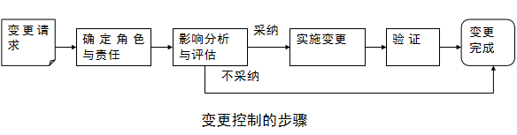
- 变更管理要点二：统一平台
- 变更管理平台功能要点：需求变更的生命周期管理；有效的权限管理体系；变更的分类与分析功能
- 常见的变更管理平台：Rational：ClearQuest、Mantis、BugFree
需求跟踪是指编制每个需求与系统元素之间联系（即可跟踪信息）的文档。
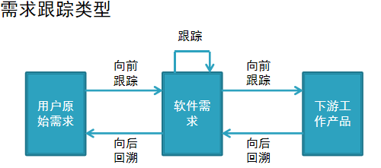
- 用户需求到软件需求的跟踪:
- 目的：保证所有用户的原始需求都得到满足
- 好处：开发人员在实现时能够精确地定位到相关的原始需求；可以为软件需求是否必要提供第一手证据；容易找到需求之间的矛盾和歧义
- 具体手段：将一句话表示的用户原始需求直接归并到软件需求的组织单元“用例”中
- 软件需求到软件需求的跟踪：
- 主要内容：项目目标、Stakeholder关注点到软件需求的跟踪；相关软件需求之间的跟踪
- 目的：确保项目目标、 Stakeholder关注点被实现
- 好处：更好地理解软件需求的实现意义；更好地处理软件需求之间的逻辑相关性
- 具体手段：为项目目标、 Stakeholder关注点创建唯一编号，通过表格或链接实现跟踪
- 软件需求到下游工作产品的跟踪：
- 目的：维护软件需求与设计元素、测试元素之间的关联关系
- 好处：在针对变更的技术影响分析时、能够得到更加精确的评估结果；可以更好地隔离变更的影响
- 具体手段：手动更新或者通过配置管理软件来实现更新
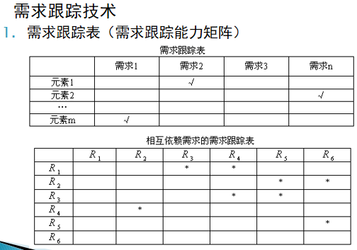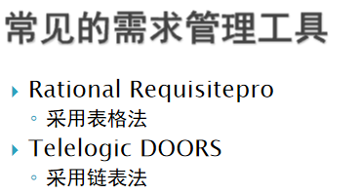

关于面向对象方法论OOM
结构化结构化方法与面向对象方法各自的特点、区别（！！!）：
- 结构化方法的特点：功能分解、自顶向下，系统有明确的边界定义、数据与操作分离
- 面向对象方法的特点：、以对象为基本单位，并不是按功能分解的、对象是作为属性和操作的封装体、强调面向对象的基本特征：封装，继承（单一继承，多重继承），多态
- 结构化方法与面向对象方法的区别：
- 结构化方法应用函数刻画数据间的关系，而面向对象使用类来表达数据间关系
- 结构化中，数据是死的，全部依赖算法操作，而面向对象，数据是活的，知道自己的信息（属性），并能完成自己的工作（操作）
- 结构化思维更像是一个人在解决所有问题，而面向对象思维更像是一个团队的分工协作
什么是面向对象方法,以及其要点?
- OO方法是基于“对象、类、封装性、继承性、多态性、消息机制等技术特征”的构造系统的软件开发方法
- OO方法以下一些要点：客观世界由具有各种对象组成。；所有对象都可以划分为不同的对象类；对象类具有层次结构，子类可以继承父类的特性和方法（继承性）；对象之间只能通过传递消息构成相互之间的联系（消息机制）

OOA&OOD
OOM中的基本元素是什么？
- 对象（填空） 对象一定是某个类的实例化，但不是所有类都能实例化成对象（例如抽象类）（判断）
类的主要构成部分 属性、方法（填空）
类或对象之间的通讯机制：消息
- 消息的组成：目标对象的ID+相应的操作+操作对应的参数
对象之间的几种关系及含义：
- 关联（可以是单向的也可以是双向的）：是一种弱的连接关系,不构成完全的依赖关系
- 组合：表示一种强得多的“拥有”关系，在一个组合关系里面，部分和整体的生命周期是一样
- 聚合：是一种强关联关系,表示“拥有”关系或整体与部分的关系
- 依赖：依赖总是单向的，表示一个类依赖于另一个类的定义
如何区分组合和聚合（！！！）
- 组合和聚合都是用来描述部分与整体的关系，主要区别体现在生命周期的不同。
- 如果整体与各个组成部分的生命周期是分开的，各自独立的，这种关系就是聚合关系。即创建整体的时候，各个子对象已经存在，释放这个整体的时候，各自子对象仍然可以独立存在。
- 如果整体与各个组成部分的生命周期是一致的，这种关系就是组合关系。即创建整体的时候，各个子对象也要创建，释放这个整体的时候，各自子对象也跟着释放。
OOA & OOD 的三个主要特征
- 封装：对象是具有封装性的，包含属性和方法，对外屏蔽内部实现细节，通过方法对外提供服务。
- 继承：子类继承父类，子类复用父类的属性和方法
- 多态：不同对象对于同一个消息可以做出不同响应
单一继承和多重继承的区别
- 单一继承：一个子类只能有一个父类 Java
- 多重继承：一个子类同时有多个父类 C++ （会带来二义性）

UML概述
什么是UML？
- 标准建模语言UML是一种建模语言，而不是一种方法，它统一了面向对象建模的基本概念、术语及其图形符号，为人们建立了便于交流的共同语言
UML的三大组成部分：基本图形元素、建模规则、模型图（由UML基本元素按照UML建模规则构成）
UML 4+1 视图（ ！！！）
- 用例视图（4+1视图的核心）：
用例视图对应着软件生命周期的需求分析阶段
用例视图用来支持软件系统的需求分析，它定义系统的边界，关注的是系统的外部功能的描述。
通常用UML用例图描述
- 逻辑视图：
逻辑视图对应着软件生命周期的软件设计阶段
逻辑视图定义了: 设计词汇的逻辑结构、存在于它们之间的语义联系、设计词汇包括系统的类/协同/接口及其关系
逻辑视图包含的模型图有：类图、对象图、交互图、状态图、活动图
- 实现视图
实现视图对应着软件生命周期的程序编码阶段
实现视图定义逻辑结构的物理实现，包括了设计元素对应的源代码文件、各物理文件之间的关系、存放路径，等等
实现视图包含的模型图有: 部件图、交互图、状态图、活动图
- 进程视图
- 部署视图
部署视图用来描述软件产品在计算机硬件系统和网络上的安装、分发（delivery）、分布
部署视图中，系统的静态特性用部署图描述，动态特性的描述用交互图，状态图，活动图
UML中的三种扩展机制
- 构造型：是对UML词汇（建模元素）的扩充，用来描述和已有的UML建模元素类似，但又对特定的问题领域有特殊意义的建模元素
- 标记值：是对UML建模元素的构成(property)的扩充，用于为此建模元素增加新的规格说明
- 约束：用来扩充UML建模元素的语义，以便增加新的规则或修改已有的规则
逻辑视图的两个组成部分：静态结构,动态行为
- 逻辑视图包含6种图形
- 静态结构（类图、对象图）
- 动态行为（顺序图、协作图、状态图、活动图）
UML中的几种主要关系
- 关联、依赖、泛化（继承）、实现

用例图
用例图的基本组成部分：
用例，执行者，系统边界（填空）
用例之间的几种关系
- 包含：两个用例之间，一个用例(基本用例)的行为包含了另外一个用例(包含用例)的行为
- 扩展：扩展关系表示基本用例在扩展点要增加新的行为或功能，以扩展到新用例。
- 泛化：参与者与参与者之间，用例与用例之间存在一般与特殊的关系。
执行者与执行者之间的关系：主要是继承（泛化）关系
执行者与用例之间的关系：关联关系（可能是单向，可能是双向）
用例图的作用
- 用例图主要用在软件生命周期的需求分析阶段，用来描述软件需求模型中的系统功能，通过一组用例可视化地描述软件系统能够给用户提供的功能。
- 用例图可以作为整个系统开发过程中的开发依据，指导和驱动其他模型。

类图和对象图
类图和对象图 都是属于逻辑视图，用来描述静态结构的图形
类中元素的三种可视化规则：公有的，私有的，受保护的
聚合和组合之间的区别（见上）
组合、聚合、继承 优点缺点
抽象类及其特点：不能够直接实例化成对象的类，其作用是为其他的类描述它们的公共属性和行为，具有至少一组抽象方法的类。
接口及其特点：接口就是不带实现的类，只规定类的外部特性。
接口和抽象类的区别（ ！！！）
- 接口则是对一组具有相同属性和方法的逻辑上不相关的事物的一种抽象，而抽象类是一种类是对一组具有相同属性和方法的逻辑上有关系的事物的一种抽象。
- 接口中只能够有静态的不能被修改的数据成员（static、final变量），而抽象类中没有此限制
- 接口的定义中，方法不能有默认的行为，而抽象类的定义中，我们可以赋予方法默认的行为。抽象类的可以有非抽象的方法。
- 在Java中，一个类可以实现多个接口，但一个类只能使用一次继承关系
- 接口方法默认修饰符是public，抽象方法可以有public、protected和default这些修饰符。
- 从设计层面来说，接口是对行为的抽象，是一种行为规范。而抽象类是对类的抽象，是一种模板设计

交互图
交互模型包括顺序图和协作图
- 顺序图和协作图是作为逻辑视图中用于描述系统中对象的动态行为关系的
- 顺序图关注的是对象之间消息传递的时间先后顺序
- 协作图侧重于对象之间的结构行为和协作关系
- 顺序图和协作图是语义等价的（判断）
- 顺序图可以用来描述对象之间的交互行为（对 判断）
- 状态图可以用来描述多个对象之间的行为关系（错 判断）
顺序图中消息的4种主要类型（不重要）：简单消息，同步消息，异步消息，返回消息

状态图
状态图
- 状态图是用来描述事件驱动的系统
- 状态图给出了单个对象在软件生命周期里各个理想的状态，以及引起这些状态发生变迁的外部事件之间的关系
- 状态包括三个部分：名称、变量和活动（了解）
- 三种标准的活动：entry事件、exit事件、do事件（了解）
组合状态和简单状态
- 包含子状态的状态称为组合状态
- 不包含子状态的状态称为简单状态

活动图
活动图的作用：描述控制在活动之间的流动，适用于非反应型（非事件驱动型）的系统
活动图和交互图的区别
- 交互图着重表现的是对象到对象的控制流，描述在对象之间传递的消息
- 活动图着重表现活动的控制流，描述在对象之间传递的操作
活动图与状态图的相同点和区别
- 相同点
- 描述图符基本一样
- 可以描述一个系统或在生存期间的状态或行为。
- 可以描述多进程操作中的同步或异步操作的并发行为
- 不同点
- 触发迁移的机制不同
- 描述多个对象共同完成一个操作的机制不同
泳道的作用
- 用于对活动的分组管理的机制，区分了其中的活动的不同职责
- 带有泳道的活动图也可以在软件开发的需求分析阶段用来为业务部门的业务流程的建模上，在需求分析阶段不会用刀交互图或状态图（判断）

设计原则（列出3~4种，简单解释！！！）
- 里氏替换原则LSP：任意父类可以出现的地方，子类也可以出现 ！！！！
- 开闭原则OCP：对扩展开发，对修改关闭 ！！！！！
- 单一职责原则SRP：类的职责单一 ！！！！
- 依赖倒转原则DIP：针对抽象（或接口）编程，而不针对具体编程 ！！！！！
- 接口隔离原则ISP：使用多个专门接口要优于使用单一的接口 ！！
- 组合聚合原则CRP：优先使用组合或聚合关系，不要过于使用继承关系 ！！！！
- 迪米特原则LoD：一个软件实体对其他实体的引用越少越好。 ！！！

瀑布式模型
快速原型模型
渐增式模型
螺旋式模型
面向对象的开发模型
敏捷开发模式简介
瀑布式模型
依据软件生命期而提出的软件开发模型 ，将软件的开发过程被分为六个阶段，每个阶段都有明确的分工和任务，并产生一定的书面结果。各阶段之间是紧密相关的，后一阶段的工作是依据前一阶段的工作结果而开展的。
适应场景：以文档作为驱动、适合于软件需求很明确的软件项目的模型
瀑布模型适合应用的项目类型：需求明确 或者 二次开发
瀑布模型是结构化方法中的模型，一般应用于结构化的开发
不足
（1）要求用户一开始就提出清晰完整的需求 ；
（2）阶段间移交信息（文档）的过程中，由于个人的理解不同，容易产生误解；
（3）用户的参与程度不够。
快速原型模型
快速原型模型的基本思想是快速建立一个实现了若干功能的（不要求完全）可运行模型来启发、揭示和不断完善用户需求，直到满足用户的全部需求为止。

适用场景：适用于需求不明确的场景，构造简易系统，可以帮助用户明确需求。
目的
（1）明确并完善需求；
（2）探索设计选择方案；
（3）可以发展为最终的产品。
特点
（1）能弥补瀑布模型中用户参与程度不够等不足；
（2）能减少用户需求的遗漏以及（在软件开发后期）用户频繁修改需求的可能性 ；
（3）快速。
不足
（1）用户易于视原型为正式产品；
（2）快速原型系统对于软件系统的开发环境要求较多，在一定程度上也影响了其使用的范围和实用价值。
迭代开发模型（增量模型）
基本思想是从核心功能开始，通过不断地改进和扩充，使得软件系统能适应用户需求的变动和扩充，从而获得柔软性较高的软件系统。
增量模型由原型模型的思想 + 瀑布模型的思想构成
必须在实现各个构件之前就全部完成需求分析和概要设计工作。
特点
（1）能在短时间向用户提交可完成部分功能的产品。
（2）能逐步增强产品功能以使用户有较充裕的时间学习和适应新的软件系统。
（3）风险低
不足
（1）在把每个新增的构件或功能集成到现有的软件系统中时，必须不破坏该软件系统。
（2）在设计软件系统的体系结构时，要充分考虑到其开放性，而且加入新构件的过程必须简单和方便。
螺旋式模型
将瀑布式模型与快速原型模型结合到一起，并加上风险分析。理解这种模型的一个简便方法是把它看作在每个阶段之前都增加风险分析。
特点
（1）适用于软件开发机构内部开发大规模软件项目。
（2）对于可选方案和约束条件的强调有利于已有软件的重用，也有助于把软件质量作为软件开发的一个重要目标。
（3）减少过多测试或测试不足所带来的风险。
局限性
- 风险分析执行的困难使螺旋模型仅适用于大规模软件项目

面向对象的开发模型
是以对象（类）为数据中心、对象之间的动态行为模式作为运行机制的一种问题求解方法。
特点
（1）有一部分分析工作必须在设计之前进行，而另外一些分析工作则需与其他部分的设计与实现工作并行地进行，因而呈现出非线性的工作方式。
（2）软件系统的表达形式在整个开发模型中都是相同的，即面向对象方法中把类及其结构作为系统的表达单元，无论哪一个阶段都以渐增的方式不断地进化或细化这些表达单元。
（3）开发模型支持软件的重用。
敏捷开发
敏捷是绝对的结果导向，去文档化，去流程化，以高效沟通和合作为软件开发的基础
目的：降低需求变化的成本
Scrum
Scrum核心思路
承认我们的客户并不清楚自己的需求，需求会不断变化
制定策略让开发组按小功能快速开发，不断迭代
相关概念
agile：迅速，敏捷：迅速响应需求，快速反馈结果
sprint：冲刺，一个开发阶段被认为是一次冲刺，一个个sprint首尾相连，构成一个项目
scrum：英式橄榄球中一股脑争球的战术：大家一拥而上，团队是球员，球是产品目标，人员环环相扣，围绕着产品目标进行工作
product backlog：需求池，待办事项列表
story board：故事板是任务流转的可视化窗口，一般有“待开发”“开发中”“待测试”“返工”“待发布”几个区块
burn down chart：燃尽图，项目成员通过燃尽图获知时间进展
与传统开发模式对比
对比瀑布开发
瀑布模型式是最典型的预见性方法，严格遵循预先计划的需求、分析、设计、编码、测试的步骤顺序进行。
相对来讲，敏捷方法则在几周或者几个月的时间内完成相对较小的功能，强调的是能将尽早将尽量小的可用的功能交付使用，并在整个项目周期中持续改善和增强。
对比迭代方法
相比迭代式开发两者都强调在较短的开发周期提交软件，敏捷开发的周期更短，并且更加强调队伍中的高度协作，适应需求变化
1.假设有一个需求不明确的项目，问我们使用哪一种开发模型最合适？
选项中既有原型模式也有螺旋模型，这里我们必须选择原型模式，因为题目中判定是依据最接近“需求不明确”这个前提的。

一、判断题
1、使用实例方法可以使用户更清楚地认识到新系统允许他做什么，那么我们就应该试图把每一个需求与一个使用实例相联系，尽可能多的使用实例。（ F）使用实例（用例）需要覆盖核心需求，但不是越多越好—— 冗余用例会增加复杂度，应聚焦用户目标和核心场景，无需为每个细枝末节需求都创建用例。
2、在状态图中定义的状态主要有：初态(即初始状态)，终态(即最终状态)和中间状态，在一张状态图中只能有一个初态，而终态则可以有0至多个。（T ）
3、结构化分析方法适合于数据处理类型软件的需求分析。（T）
4、数据流图中每个加工至少有一个输入数据流，但可以没有输出数据流。（F）数据流图（DFD）的加工（处理）必须满足 “输入输出平衡”：至少 1 个输入 + 至少 1 个输出—— 没有输出的加工无意义（输入数据未被处理或传递）
5、DFD与数据流程图的区别是程序流程图用于表示程序的过程设计，DFD用作描述软件的逻辑功能，不能表示程序的控制结构。（T）

6、属性是指实体某一方面的特征，一个实体通常有多个属性。联系也可以有属性。（T）

7、软件需求描述的是“如何做”，而不是“做什么”。（F）软件需求的核心是描述 “做什么”（目标、功能、约束），“如何做” 是设计阶段（而非需求阶段）的内容。
8、软件成功的标准是用户在用，并且可以很容易做完要做的事。（T）

9、业务规则包括企业方针、政府条例、工业标准、会计准则和计算方法等。业务规划本身就是软件需求。（F）业务规则是软件需求的约束 / 依据，但不是所有业务规则都是软件需求 —— 只有与软件功能、行为相关的业务规则才属于需求（如 “税率计算规则” 需嵌入软件，而 “员工考勤制度” 无需软件实现）。
10、软件需求的层次包括业务需求、用户需求、功能需求。（T）

二、选择题

1．需求分析最终结果是产生（C ）
A．项目开发计划 B．可行性分析报告 C．需求规格说明书 D．设计说明书

2．需求分析中，开发人员要从用户那里解决的最重要的问题是（ A ）
A．让软件做什么 B．要给软件提供哪些信息
C．需求软件工作效率怎样 D．让软件具有何种结构

3．需求规格说明书的内容不应包括对（ B ）的描述。
A．主要功能 B．算法的详细过程 C．用户界面的运行环境 D．软件性能

4．需求规格说明书的作用不应包括（ D ）
A．软件设计的依据 B．用户与开发人员对软件要做什么的共同理解
C．软件验收的依据 D．软件可行性研究的依据

5．下面关于面向对象方法中消息的叙述，不正确的是（ B ）
A．键盘，鼠标，通信端口、网络等设备——有变化，就会产生消息
B．操作系统不断向应用程序发送消息，但应用程序不能向操作系统发送消息
C．应用程序之间可以相互发送消息
D．发送与接收消息的通信机制与传统的子程序调用机制不同

6．面向对象技术中，对象是类的实例。对象有三种成分（ A ）、属性和方法（或操作）。
A．标识 B．规则 C．封装 D．消息

7．软件需求分析阶段的工作，可以分成以下四个方面：对问题的识别、分析与综合、制定规格说明以及（ C ）
A．总结 B．实践性报告 C．需求分析评审 D．以上答案都不正确

8．软件需求规格说明书的内容不应包括对（B ）的描述。
A．主要功能 B．算法的详细过程 C．用户界面及运行环境 D．软件的性能

9. 软件需求分析阶段的工作，可以分成4个方面：需求获取，需求分析，编写需求规格说明书以及（ B ）
A．用户 B．需求评审 C．总结 D．都不正确

10．在原型法中，开发人员根据（ A）的需求不断修改原型，直到满足客户要求为止。
A．用户 B．开发人员 C．系统分析员 D．程序员

11．需求验证应该从下述几个方面进行验证：（C ）
A．可靠性、可用性、易用性、重用性
B．可维护性、可移植性、可重用性、可测试性
C．一致性、现实性、完整性、有效性
D．功能性、非功能性

12．风险管理的要素包括哪项（ D ）
A．风险评价 B．风险避免 C．风险控制 D．以上都是

13．下列描述中错误的是（ D ）
A．每一个集成的需求变更必须能跟踪到一个经核准的变更请求
B．变更过程应该做成文档，尽可能简单，当然首要的是有效性
C．所有需求变更必须遵循过程，按照此过程，如果一个变更需求未被采纳，则其后过程不再予以考虑
D．可以从数据库中删除或修改变更请求的原始文档

三、填空题
1. 需求分析阶段研究对象是软件项目的 用户需求
2. 在软件需求分析阶段， 开发人员 要准确理解 用户 的要求，进行细致的 需求分析 ,将非形式的需求陈述转化为完整的 需求定义 ,最后将其转换到相应的形式主意功能规约 需求规格说明 的过程。
3. 需求获取 是从人、文档或者环境当中获取需求的过程，需求工程师必须要利用各种方法和技术来“发现”需求。
4. 需求分析阶段产生的重要的文档是 需求规格说明书 。
5. 需求分析的主要任务是 确定软件系统功能 。
6. 需求分析阶段，分析人员要确定对问题的综合需求，其中最主要的是 功能 需求。
四、名词解释
1.需求获取
需求获取就是从人员、资料和环境中得到系统开发所需要的相关信息的过程。
2.需求规格说明
需求规格说明就是将需求及其软件解决方案进行定义和文档化，并传递给开发人员的需求工程活动。
3.需求基线
需求基线就是被明确和固定的需求集合，是项目团队需要在某一特定产品版本中实现的特征和需求的集合。
4.需求验证
需求验证是为了尽量不给设计、实现、测试等后继开发活动带来不必要的影响，对需求规格说明文档中定义的需求是否正确、准确地反应用户的意图进行验证的一个活动。
五、问答题

1.需求分析阶段的基本任务是什么？
1.问题识别
(1) 功能需求：明确所开发的软件必须具备什么样的功能。
(2) 性能需求：明确待开发的软件的技术性能指标。
(3) 环境需求：明确软件运行时所需要的软、硬件的要求。
(4) 用户界面需求：明确人机交互方式、输入输出数据格式。
2. 分析与综合，导出软件的逻辑模型
分析人员对获取的需求，进行一致性的分析检查，在分析、综合中逐步细化软件功能，划分成各个子功能。用图文结合的形式，建立起新系统的逻辑模型。
3. 编写文档
(1) 编写“需求规格说明书”，把双方共同的理解与分析结果用规范的方式描述出来，作为今后各项工作的基础。
(2) 编写初步用户使用手册，着重反映被开发软件的用户功能界面和用户使用的具体要求，用户手册能强制分析人员从用户使用的观点考虑软件。
(3) 编写确认测试计划，作为今后确认和验收的依据。
(4) 修改完善软件开发计划。在需求分析阶段对待开发的系统有了更进一步的了解，所以能更准确地估计开发成本、进度及资源要求，因此对原计划要进行适当修正。
2.需求分析阶段需要执行哪些活动？
①问题分析：对问题进行分析，定义解决方案
②确定系统边界：将所有问题的解决方案进行综合，就可以得到整个解系统的功能和边界
③需求建模：对需求进行建模，完成从问题世界向计算机世界的转换
④需求细化：明确用户需求的隐含信息,展开为明确的对软件系统的行为期望,即系统需求。
⑤确定需求优先级：对需求进行分级，保证等级更高的需求得到更多的实现保证
⑥需求协商：检测冲突的存在，并提供信息以帮助和引导协商活动的开展
3.需求分析的目的是什么？难点在哪里？需求分析为什么特别重要？
需求分析的目的是解决系统是“做什么”的问题。难点在于 (1) 客户常常并非计算机专业出生，难以描述清楚需求 (2) 需求自身经常变动 (3) 分析人员或客户理解有误。需求分析就是分析软件用户的需求是什么，如果投入大量的人力，物力,财力,时间,开发出的软件却没人要,那所有的投入都是徒劳.如果费了很大的精力,开发一个软件,最后却不满足用户的要求,从而要重新开发过,这种返工是让人痛心疾首的。需求分析之所以重要,就因为他具有决策性,方向性,策略性的作用,他在软件开发的过程中具有举足轻重的地位。
4.需求规格说明书由哪些部分组成？各部分之间的关系是什么？
答：软件需求说明书一般包括如下内容：
1）引言部分 编写目的；项目背景 (应包括：a.项目的委托单位、开发单位和主管部门；b．该软件系统与其他系统的关系。) ；定义；(列出文档中所用到的专门术语的定义和缩写词的原文。)参考资料。
2）任务概述 目标；运行环境；条件与限制。
3）数据描述 静态数据；动态数据 (包括输入数据和输出数据) ；数据库描述 (给出使用数据库的名称和类型) ；数据词典；数据采集。
4）功能要求 功能划分；功能描述。
5）性能需求 数据精确度；时间特性(如响应时间、更新处理时间、数据转换与传输时间、运行时间等)；适应性(在操作方式、运行环境、与其他软件的接口以及开发计划等发生变化时，应具有的适应能力。)
6）运行需求 用户界面(如屏幕格式、报表格式、菜单格式、输入输出时间等)；硬件接口；软件接口；故障处理。
7）其他要求 如可使用性、安全保密、可维护性、可移植性等。
8）附录

5.假设现在由你来负责所在学校选课系统的需求工作，现在需要你来安排一次群体面谈，你打算怎么做？
(1)计划面谈：确定参与人员，安排会谈时间，选择会谈地点，准备会谈内容
(2)主持面谈：①建立基本规则 ②保持会议气氛 3确保每个人都积极参与讨论 ④控制会议的主题
(3)分析结果
6.需求获取常见的方法有哪些？
需求获取常见的方法有：面谈，调查表，观察，原型
7.如何有效的处理需求的变化是很多现代软件开发技术的主题，请从需求变更的原因，一般过程以及控制对策等方面谈谈你的看法。
需求变更的原因有：①问题放生了改变 ②环境发生了改变 ③需求基线存在缺陷
另一些因素：用户变动，用户对软件的认识变化，相关产品的出现
一般过程书P390
在形成需求基线之后，进行需求的变更控制
看法自己看P388起书上内容然后展开。
8.业务需求，用户需求和软件需求（系统需求）有什么关系？
业务需求：表示组织或客户高层次的目标。描述了组织希望达到的目标，用前景和范围文档来记录
用户需求：用户的目标或者用户要求系统必须完成的任务。描述了用户能使用系统来做些什么，用用例、场景描述和事件-响应表来表达。
功能需求（行为需求）：规定开发人员必须在产品中实现的软件功能，用户利用这些软件功能来完成任务，满足业务需求。描述了开发人员应该（需要）实现什么，用SRS（软件需求规格说明书）来记录。
关系是逐步深入。

